**Soal Pengertian Graph**

Nama : Meila Pujianti

NIM : 1908682

Soal

1. Berikan minimal 3 contoh penerapan graf pada kehidupan sehari hari ?

|  |  |  |
| --- | --- | --- |
| **Graf** | **Simpul** | **Sisi** |
| Email | Hp | Jaringan |
| Sekolah | Motor | Jalan |
| Makan | Nasi | Lapar |

1. Perhatikanlah peta Jawa Barat dibawah ini!

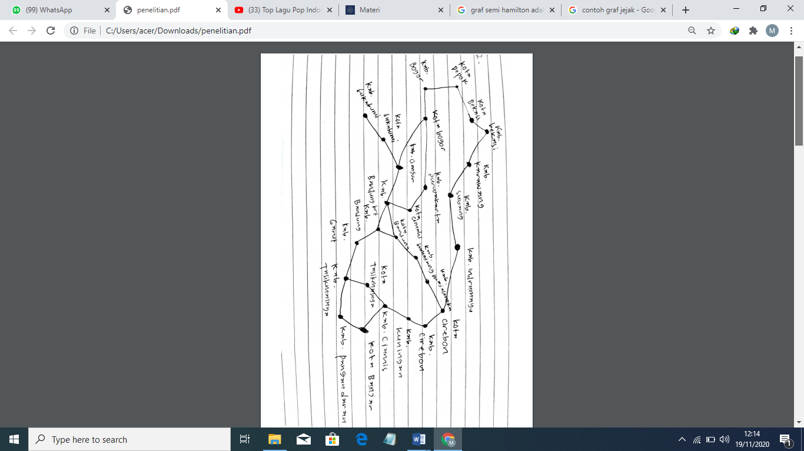    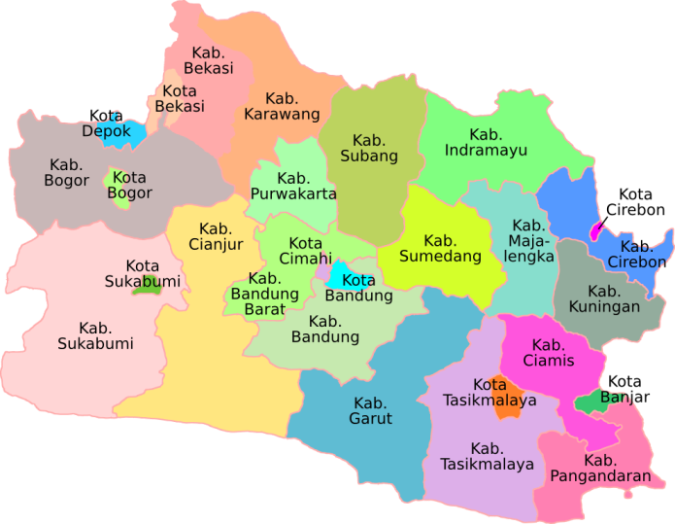

Buatlah sebuah graf berdasarkan peta tersebut! (Abaikan perbedaan kota dan kabupaten)